**МІНІСТЕРСТВО ОСВІТИ І НАУКИ УКРАЇНИ**

**НАЦІОНАЛЬНОМУ УНІВЕРСИТЕТІ “ЛЬВІВСЬКА ПОЛІТЕХНІКА”**

**Кафедра систем штучного інтелекту**



**Лабораторна робота №4**

з дисципліни

«Дискретна математика»

**Виконав:**

студент групи КН-109

Питель А.

**Викладач:**

Гасько. Р.Т.

Львів – 2017 р.

# Лабораторна робота №4

1. Я успішно виконав тести із четвертого тижня курсу «Основи програмування на Java».

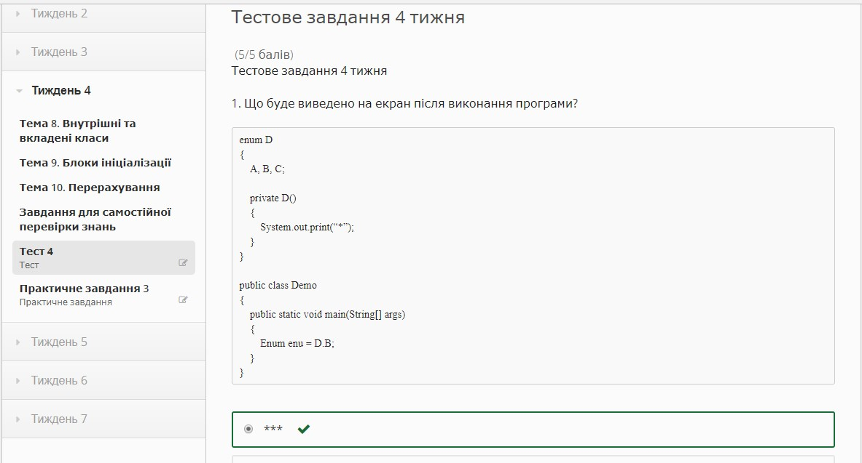

1. Практичне завдання: public class Sort { private static void sort(int[] array, Comparator comp) { for (int gap = array.length / 2; gap > 0; gap /= 2) {

for (int i = gap; i < array.length; i++) {

int val = array[i];

int j;

for (j = i; j >= gap && comp.compare(array[j - gap], val) > 0; j -= gap) {

array[j] = array[j - gap];

}

array[j] = val;

}

}

}

public static void main(String[] args){ int[] array = {1,5,2,4,10,6,0,3,10};

Comparator comp = new Comparator();

sort(array, comp);

for(int i=0;i<4;i++) {

int tem=array[i];

array[i]=array[array.length-1-i]; array[array.length-1-i]=tem;

}

for (int i = 0; i < array.length; i++) {

System.out.print(array[i] + " ");

}

}

}